ОТЧЁТ
по практической работе № 6
МДК.04.01 Внедрение, поддержка компьютерных систем
и обеспечение качества функционирования компьютерных систем
Тема: Разработка информационной системы «Система учёта книг в библиотеке»
Часть 1: Web-приложение
Выполнил: студент группы ИСП-271 Коробков Иван Максимович
Проверил: Левченко Дмитрий Олегович
Москва, 2026

ВВЕДЕНИЕ
В библиотеке колледжа ежедневно выполняются десятки операций выдачи и приёма изданий. Ведение учёта в бумажных формулярах делает каждую такую операцию затратной по времени, а местонахождение конкретного экземпляра приходится устанавливать вручную. Неточности подобного учёта приводят к ощутимым потерям: один экземпляр может быть выдан повторно, задолженность читателя обнаруживается с опозданием, а заведующий библиотекой не располагает оперативными сведениями о количестве изданий, находящихся на руках. Перевод учёта в информационную систему снимает перечисленные недостатки: фонд ведётся в единой базе данных, каждая операция выдачи и приёма протоколируется, а просроченная задолженность и штрафные санкции рассчитываются без участия сотрудника.
Цель работы состоит в закреплении навыков разработки модульного веб-приложения, его интеграции, тестирования и документирования на примере системы учёта книг в библиотеке, а также в подготовке отчётных материалов и материалов к защите.
Достижение поставленной цели потребовало решения следующих задач:
- изучить предметную область и определить требования, предъявляемые к системе;
- разработать модульную архитектуру системы и структуру базы данных из пяти отношений;
- реализовать программные модули accounts, catalog, readers, loans и reports с программным интерфейсом REST;
- построить механизм проверки подлинности на токенах JWT и реализовать административный интерфейс;
- выполнить тестирование системы и подготовить эксплуатационную документацию пользователя и разработчика.
Предметную область образует основная деятельность библиотеки: комплектование и ведение книжного фонда, учёт читателей по читательским билетам, выдача изданий на дом и в читальный зал, бронирование, приём изданий и контроль сроков возврата. Реализация выполнена на языке программирования Python 3.12 с применением фреймворка Django 5.1, библиотеки Django REST Framework, механизма проверки подлинности JWT (simplejwt) и СУБД PostgreSQL 16; аналитическая панель заведующего библиотекой построена средствами библиотеки Streamlit.

1 АНАЛИЗ ПРЕДМЕТНОЙ ОБЛАСТИ

1.1 Бизнес-процессы библиотеки
Деятельность библиотеки складывается из ряда последовательно выполняемых процессов. Первым из них является постановка издания на учёт: экземпляру присваивается инвентарный номер, фиксируются автор, год издания, тематический раздел и место хранения на стеллаже. Читатель ставится на учёт и получает читательский билет, после чего библиотекарь оформляет выдачу: издание предоставляется на дом сроком на 14 суток, выдаётся в читальный зал либо резервируется. При возврате библиотекарь принимает издание; нарушение установленного срока влечёт начисление штрафной санкции. По окончании отчётного периода заведующий библиотекой анализирует статистические показатели: объём книговыдачи, востребованность изданий и состояние читательской задолженности.

1.2 Ролевая модель пользователей
Роль | Выполняемые функции
Администратор | Ведение учётных записей сотрудников и нормативно-справочной информации; полный доступ к административному интерфейсу
Библиотекарь | Постановка читателей на учёт, оформление выдач, приём изданий, ведение каталога
Заведующий библиотекой | Просмотр отчётности и показателей: книговыдача, задолженность, нагрузка персонала

1.3 Проблемы, разрешаемые внедрением системы
- становится невозможной повторная выдача: экземпляр, отсутствующий в фонде, вторично не выдаётся;
- просроченная задолженность и штрафные санкции рассчитываются автоматически исходя из даты возврата;
- по каждому экземпляру однозначно определён действующий статус: в фонде, забронирована, выдана либо списана;
- заведующий библиотекой получает полный набор показателей одним обращением, без ручных подсчётов.

1.4 Требования к системе
- проверка подлинности по учётным данным с выдачей токена JWT для обращения к программному интерфейсу;
- ведение каталога авторов и изданий с возможностью поиска и отбора по разделу и статусу;
- ведение картотеки читателей с контролем уникальности номера билета и номера телефона;
- фиксация выдач трёх видов с поддержкой операций «выдать», «принять», «отменить»;
- автоматическое изменение статуса экземпляра при выполнении операций с выдачей;
- формирование отчётности: показатели деятельности, распределение выдач по датам, востребованность изданий, нагрузка персонала, состояние фонда, перечень задолженностей.

2 ПРОЕКТИРОВАНИЕ СИСТЕМЫ

2.1 Модульная архитектура
Система разделена на пять самостоятельных модулей, оформленных как приложения Django; за каждым закреплена обособленная часть предметной области. Принятое разделение облегчает сопровождение: правка правил книговыдачи не затрагивает подсистему каталогизации, а подсистема отчётности обращается к данным смежных модулей исключительно на чтение.
Модуль | Функциональное назначение
accounts | Проверка подлинности: регистрация, вход, профиль, выдача токенов JWT; модель сотрудника библиотеки
catalog | Каталогизация: авторы, издания, контроль статусов экземпляров
readers | Картотека читателей: читательские билеты, контактные сведения, учебная группа
loans | Книговыдача: на дом, в читальный зал, бронирование; выдать, принять, отменить
reports | Формирование отчётности и расчёт показателей деятельности

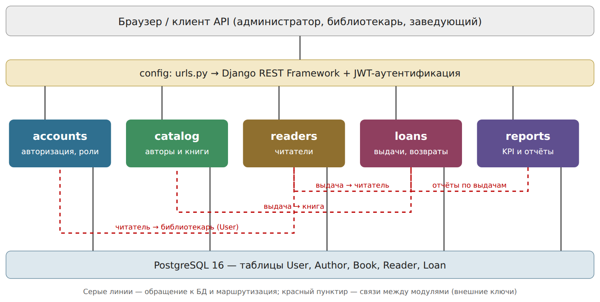
Рисунок 1 — Схема модульной архитектуры и интеграции компонентов

2.2 Проектирование структуры базы данных
База данных образована пятью отношениями: User (сотрудник), Author (автор), Book (издание), Reader (читатель) и Loan (выдача). Автор и издания связаны отношением «один ко многим». Ключевую роль играет отношение Loan, объединяющее читателя, издание и библиотекаря, оформившего операцию. Учётная запись сотрудника фиксируется также в карточке читателя — как лица, поставившего его на учёт.
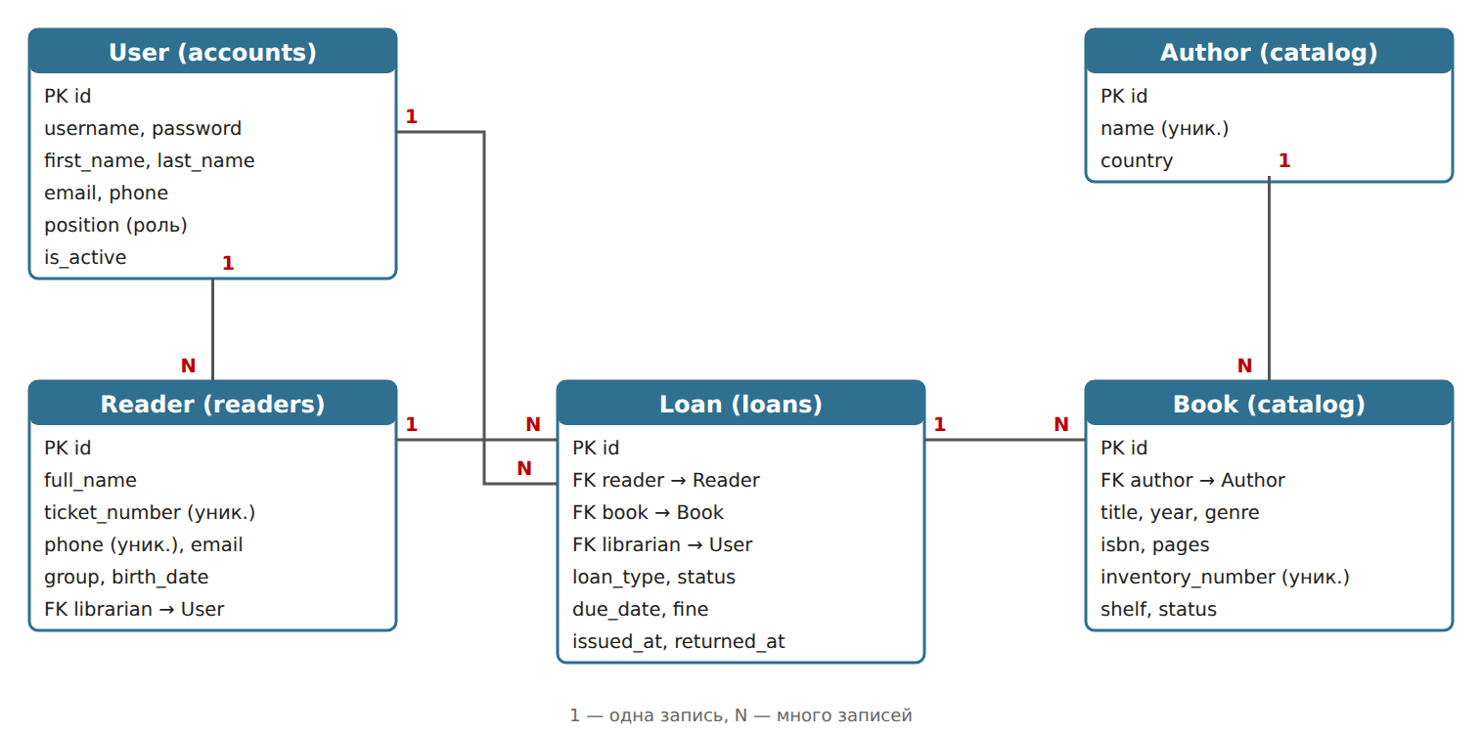
Рисунок 2 — Диаграмма «сущность — связь» базы данных

2.3 Обоснование выбора технологий реализации
- Python 3.12 и Django 5.1 — зрелый фреймворк, включающий объектно-реляционное отображение, механизм миграций и готовый административный интерфейс, что сокращает сроки разработки;
- PostgreSQL 16 — надёжная реляционная СУБД, поддерживающая ограничения уникальности и ссылочной целостности, без которых невозможно гарантировать достоверность сведений о книговыдаче;
- Django REST Framework — общепринятое средство построения программного интерфейса REST, включающее сериализацию, отбор, постраничный вывод и браузерный интерфейс;
- механизм проверки подлинности JWT (simplejwt) — однократный вход с последующей передачей токена в заголовке Authorization; состояние сеанса на сервере не сохраняется, что делает решение пригодным для аналитической панели и мобильных клиентов.

3 РЕАЛИЗАЦИЯ ПРОГРАММНЫХ МОДУЛЕЙ
Каждый модуль оформлен самостоятельным приложением в каталоге apps и содержит типовые компоненты: models.py, serializers.py, views.py и urls.py. Далее приводится описание реализации с указанием ключевых фрагментов исходного кода.

3.1 Модуль accounts
Модуль отвечает за проверку подлинности пользователей и учёт сотрудников. Модель User дополняет класс AbstractUser двумя реквизитами: номером телефона и должностью (администратор, библиотекарь, заведующий библиотекой). Представления RegisterView, LoginView и MeView передают профиль пользователя вместе с парой токенов access и refresh. Маршруты: /api/auth/register/, /api/auth/login/, /api/auth/me/ и /api/auth/token/refresh/. Токен access действует 8 часов, токен refresh — 7 суток.

3.2 Модуль catalog
Модуль обеспечивает ведение книжного фонда. Модель Author содержит уникальное наименование автора и страну. Модель Book связана с автором внешним ключом и включает наименование, год издания, тематический раздел, ISBN, объём в страницах, уникальный инвентарный номер, место хранения и статус. Статус принимает одно из четырёх значений: «В фонде», «Забронирована», «Выдана», «Списана». Класс BookViewSet реализует создание, чтение, изменение и удаление записей, поиск по наименованию и автору, отбор по разделу и статусу, а также операцию смены статуса. Маршруты регистрируются посредством DefaultRouter: /api/authors/ и /api/books/.

3.3 Модуль readers
Модуль обеспечивает ведение картотеки читателей. Модель Reader включает фамилию, имя и отчество, номер читательского билета и номер телефона (оба реквизита уникальны), адрес электронной почты, учебную группу и дату рождения, а также ссылку на сотрудника, поставившего читателя на учёт. Класс ReaderViewSet предоставляет чтение перечня и карточки, внесение и правку записей; поиск выполняется по фамилии, номеру билета и номеру телефона. Маршрут — /api/readers/.

3.4 Модуль loans
Модуль обеспечивает фиксацию операций книговыдачи и сосредоточивает основную бизнес-логику системы. Модель Loan содержит ссылки на читателя, издание и библиотекаря, вид выдачи, статус, срок возврата, сумму штрафной санкции и отметки времени. Правила предметной области заданы непосредственно в модели. При создании выдачи метод save проверяет нахождение экземпляра в фонде и переводит его в статус «Забронирована». Метод issue изменяет статус выдачи, устанавливает срок возврата — 14 суток для выдачи на дом — и переводит экземпляр в статус «Выдана». Метод return_book фиксирует приём издания, рассчитывает штрафную санкцию исходя из 5 рублей за каждые сутки просрочки и возвращает экземпляр в фонд. Метод cancel аннулирует выдачу, также освобождая экземпляр.
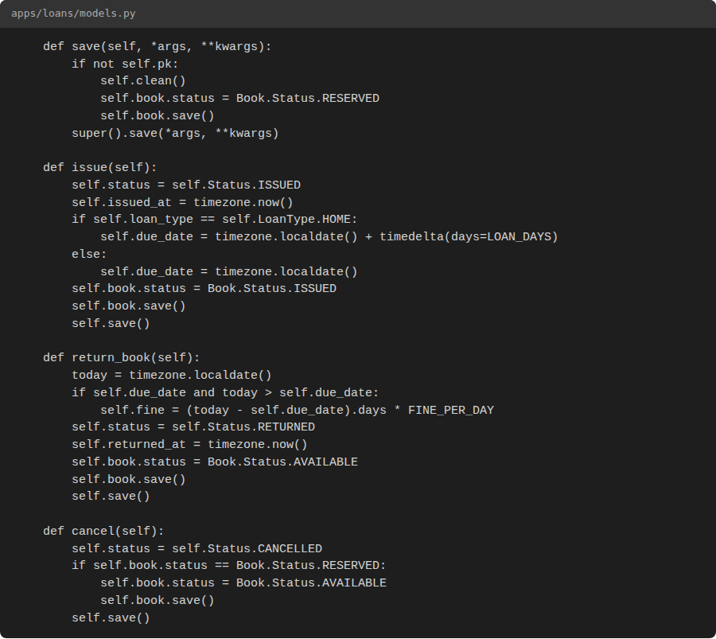
Рисунок 3 — Реализация методов save, issue, return_book и cancel модуля models.py
Сериализатор LoanSerializer дополнительно формирует производные реквизиты: фамилию читателя, наименование издания, текстовые обозначения статусов и признак просроченной задолженности. Метод validate_book не допускает оформления выдачи занятого экземпляра при обращении через программный интерфейс.
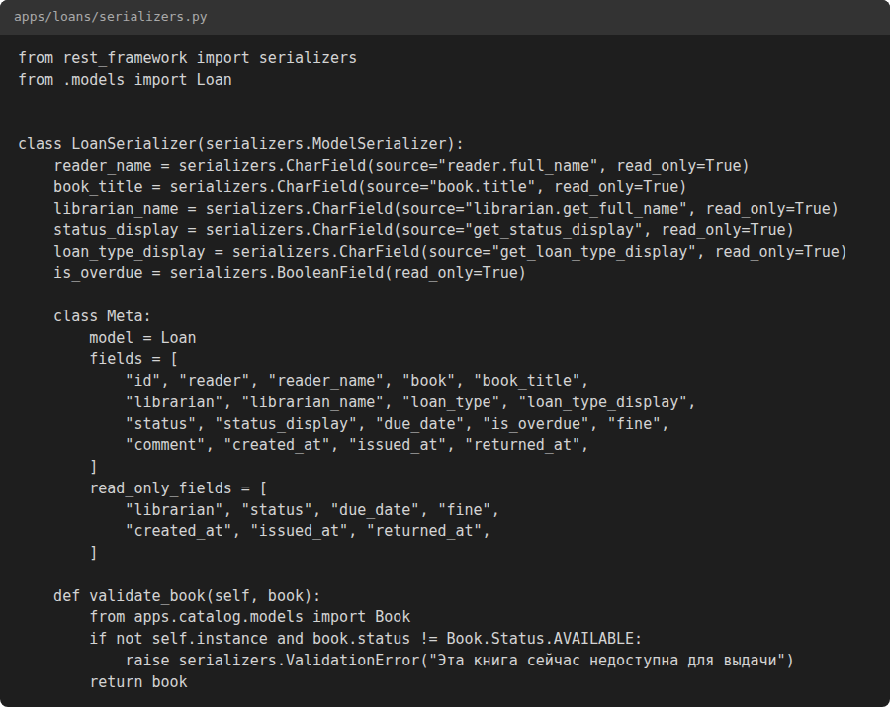
Рисунок 4 — Фрагмент модуля serializers.py приложения loans
Класс LoanViewSet наследует ModelViewSet и вводит три дополнительных действия: POST /api/loans/{id}/issue/, /return/ и /cancel/. Общий обработчик проверяет допустимость перехода из текущего статуса и возвращает код состояния 400 при недопустимой операции — например, при попытке принять издание, которое не выдавалось.
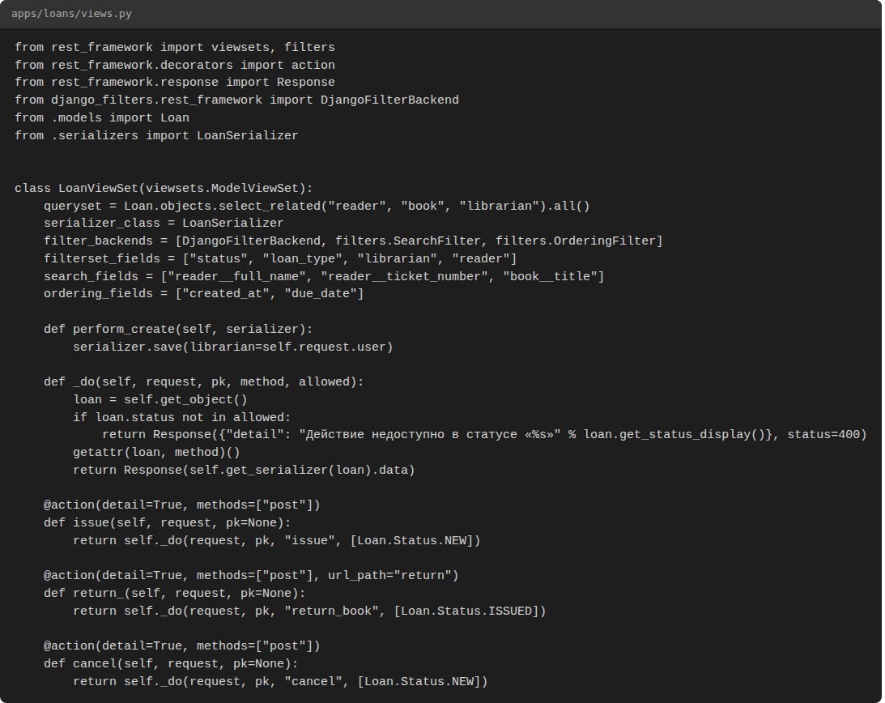
Рисунок 5 — Фрагмент модуля views.py приложения loans

3.5 Модуль reports
Модуль формирует аналитическую отчётность для заведующего библиотекой. Класс ReportService выполняет агрегирующие запросы к базе данных и рассчитывает: показатели за отчётный период (количество выдач и возвратов, число изданий на руках, объём просроченной задолженности, сумму начисленных штрафов, число свободных экземпляров и читателей), распределение выдач по датам, пять наиболее востребованных изданий, нагрузку на библиотекарей, состояние фонда в разрезе статусов и перечень задолженностей. Маршруты: /api/reports/kpi/, /loans/, /top-books/, /librarian-load/, /stock/ и /overdue/. Те же данные потребляет аналитическая панель Streamlit.
Подключение модулей выполняется в корневом модуле маршрутизации urls.py: каждому приложению назначен собственный префикс, а страница входа браузерного интерфейса DRF размещена по адресу /api/drf-login/.
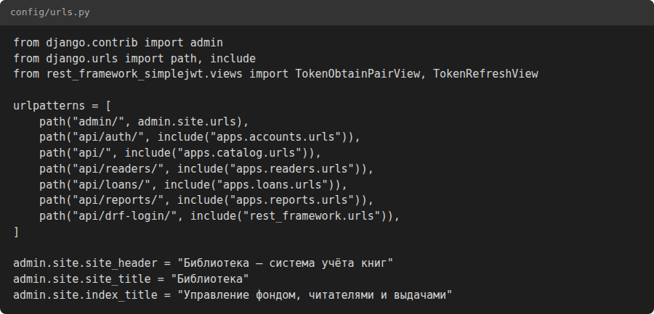
Рисунок 6 — Корневой модуль маршрутизации config/urls.py

4 ТЕСТИРОВАНИЕ СИСТЕМЫ

4.1 Методика и объекты тестирования
Тестированию подвергнуты все пять модулей системы: процедуры постановки на учёт и входа, ограничения целостности данных, правила книговыдачи, алгоритм расчёта штрафной санкции и значения расчётных показателей. Проверка проводилась двумя способами: вручную — через административный интерфейс и браузерный интерфейс программного интерфейса, автоматически — командой python manage.py test. Всего разработано 26 автоматических тестов.
Модуль | Количество тестов | Объекты проверки
accounts | 5 | вход, регистрация, обработка неверного пароля, защита программного интерфейса токеном
catalog | 5 | статус по умолчанию, уникальность инвентарного номера, поиск, отбор, смена статуса
readers | 4 | уникальность номера телефона, поиск по номеру билета, правка карточки
loans | 7 | каскадное изменение статусов, установка срока возврата, расчёт штрафной санкции, запрет выдачи занятого экземпляра, аннулирование
reports | 5 | значения показателей, их пересчёт по завершении возврата, перечень задолженностей, ограничение доступа по токену

4.2 Результаты тестирования
Все 26 тестов завершаются успешно в течение нескольких секунд. Тестирование выполняется на отдельной временной базе данных, поэтому данные эксплуатируемой системы остаются незатронутыми.
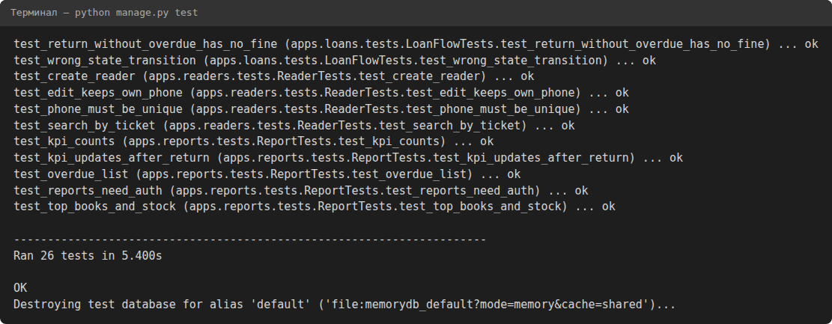
Рисунок 7 — Результат выполнения набора автоматических тестов

4.3 Контроль типовых ошибок предметной области
При разработке особое внимание уделено ситуациям, способным нарушить достоверность учёта. На каждую из них разработан отдельный тест:
- при аннулировании выдачи экземпляр не должен сохранять статус «Забронирована» — метод cancel возвращает его в фонд;
- оформление выдачи занятого экземпляра блокируется как в административном интерфейсе (метод clean), так и в программном (метод validate_book);
- штрафная санкция начисляется только при выполнении условия today > due_date; издание, возвращённое в срок, штрафной санкции не подлежит;
- контроль уникальности номера телефона не должен срабатывать на собственную карточку читателя при её правке.

5 РЕЗУЛЬТАТЫ РАБОТЫ СИСТЕМЫ
Далее приведены экранные формы, демонстрирующие работу системы на тестовом наборе данных: административный интерфейс, разделы ведения данных и обращения к программному интерфейсу.
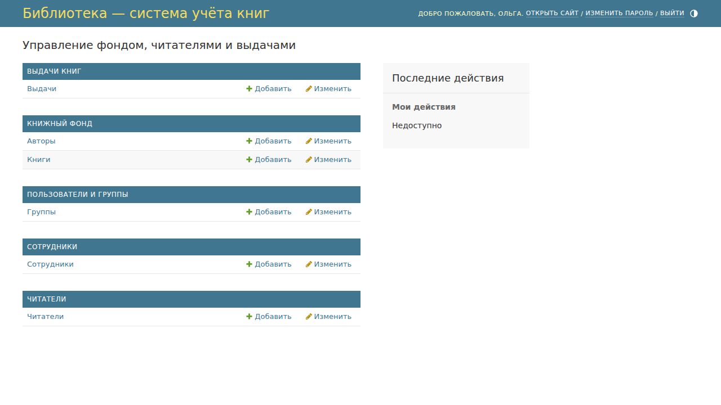
Рисунок 8 — Главная страница административного интерфейса
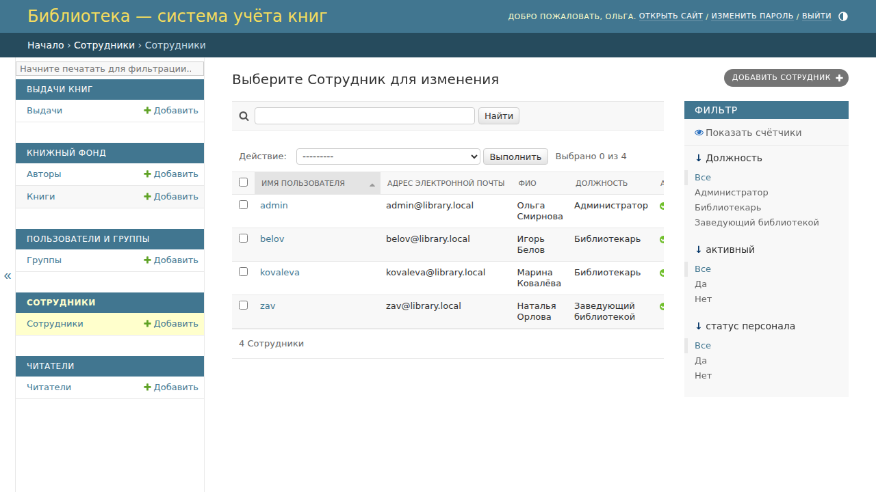
Рисунок 9 — Раздел «Сотрудники» (User)
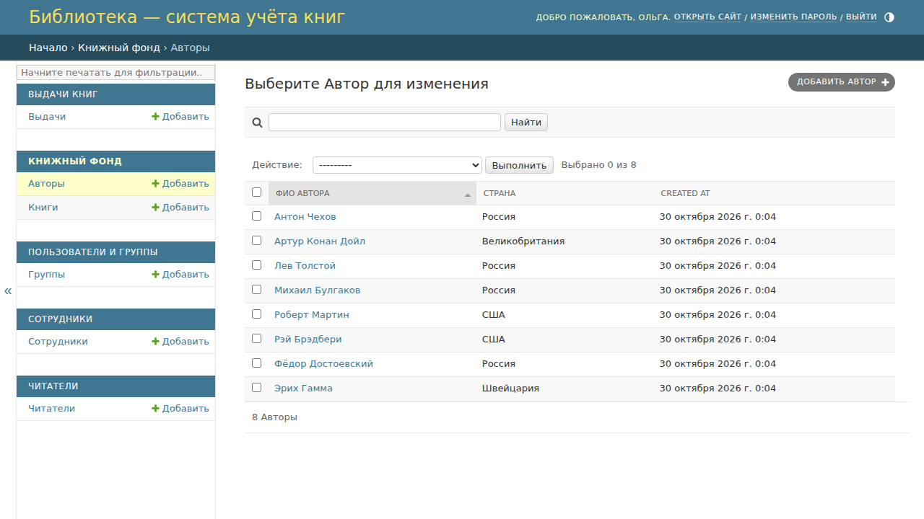
Рисунок 10 — Раздел «Авторы» (Author)
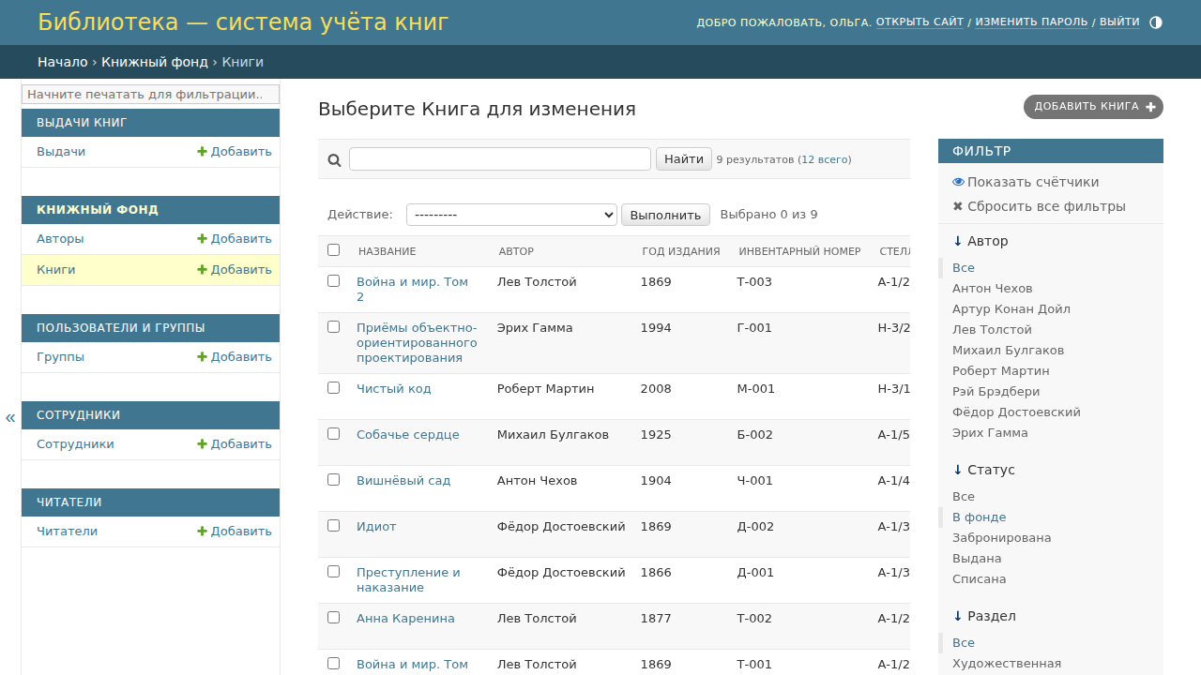
Рисунок 11 — Раздел «Книги» (Book) с применённым отбором
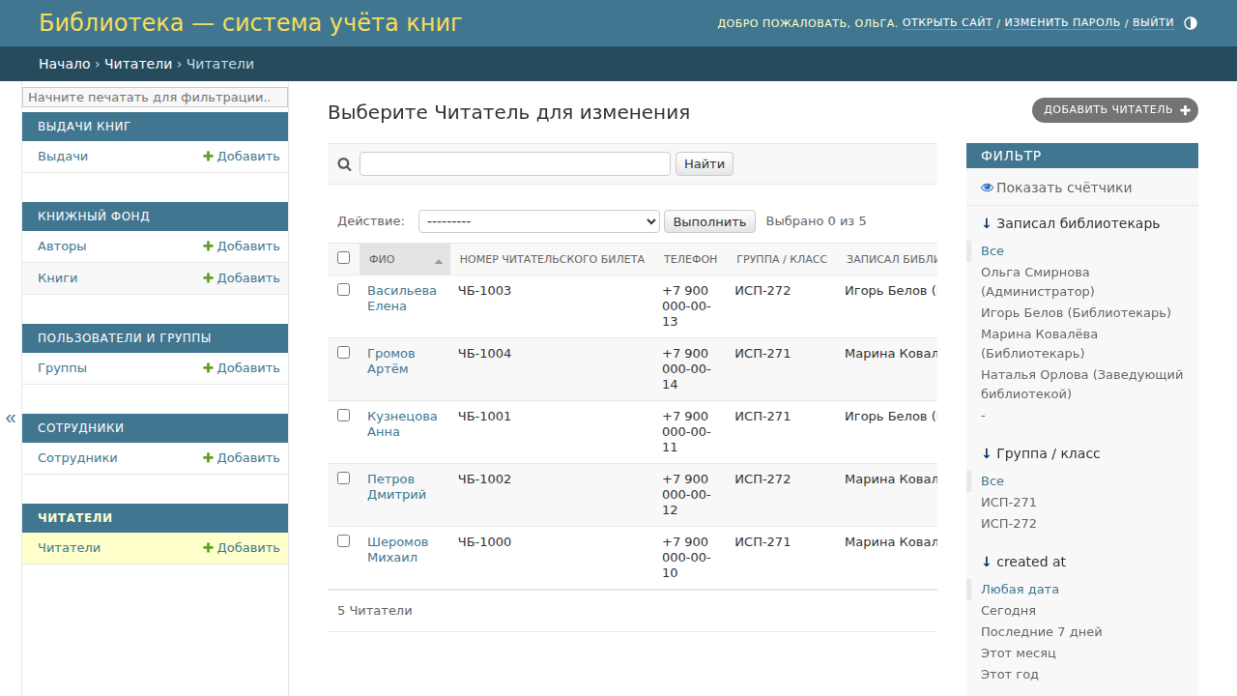
Рисунок 12 — Раздел «Читатели» (Reader)
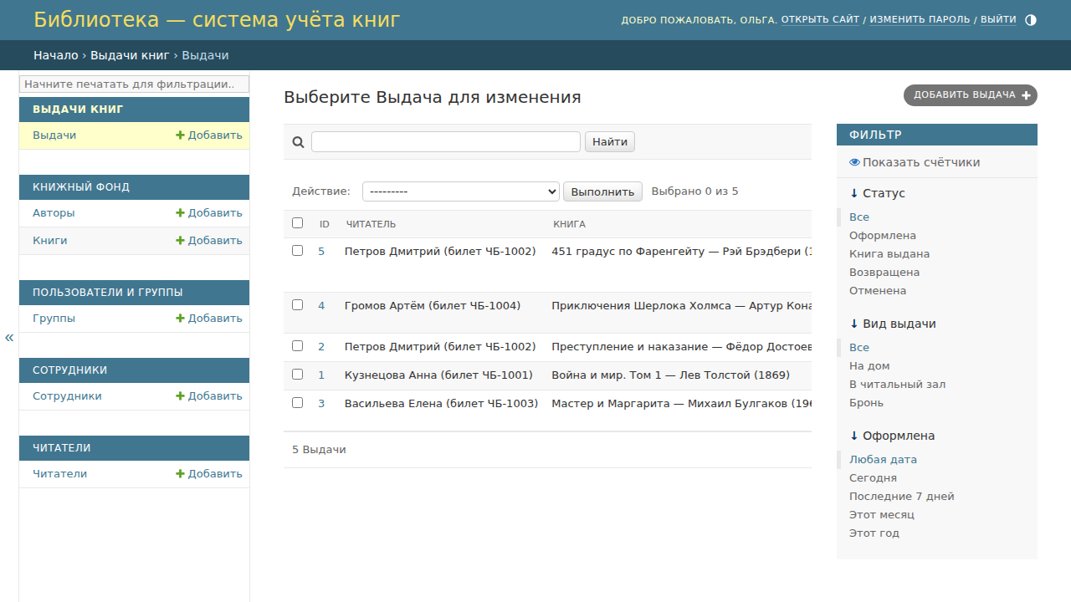
Рисунок 13 — Раздел «Выдачи» (Loan)
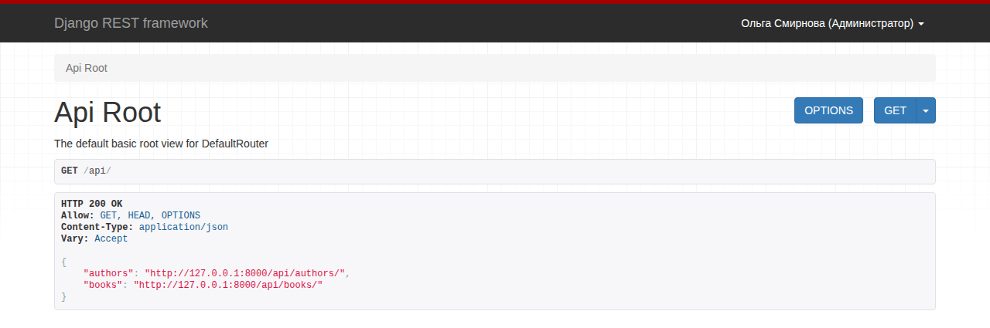
Рисунок 14 — Корневой эндпоинт программного интерфейса
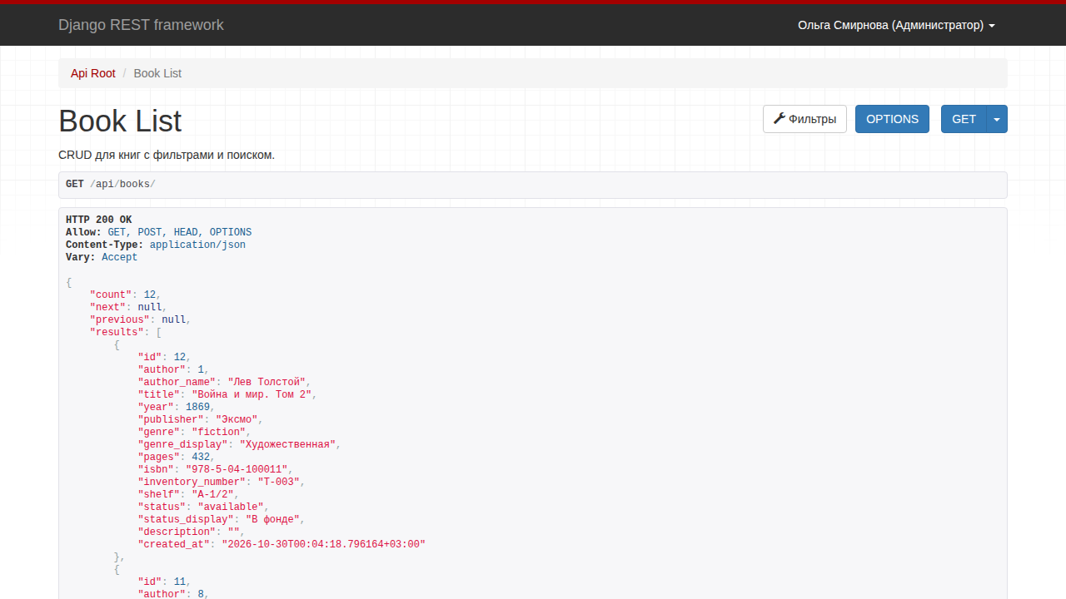
Рисунок 15 — Ответ эндпоинта /api/books/
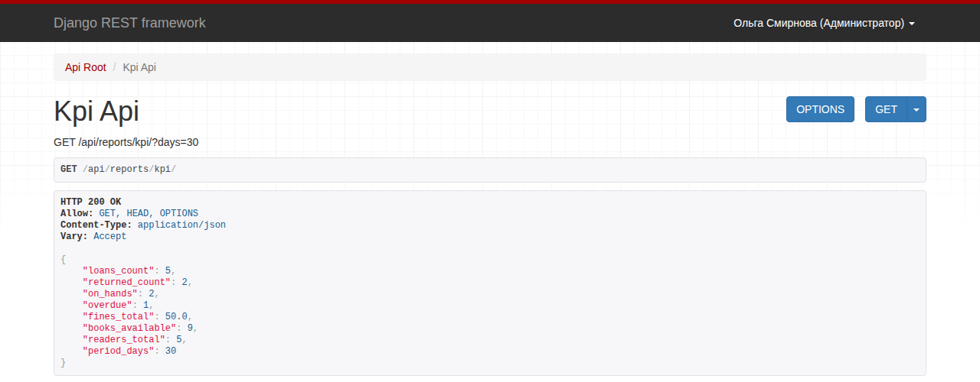
Рисунок 16 — Значения показателей /api/reports/kpi/ до выполнения операции
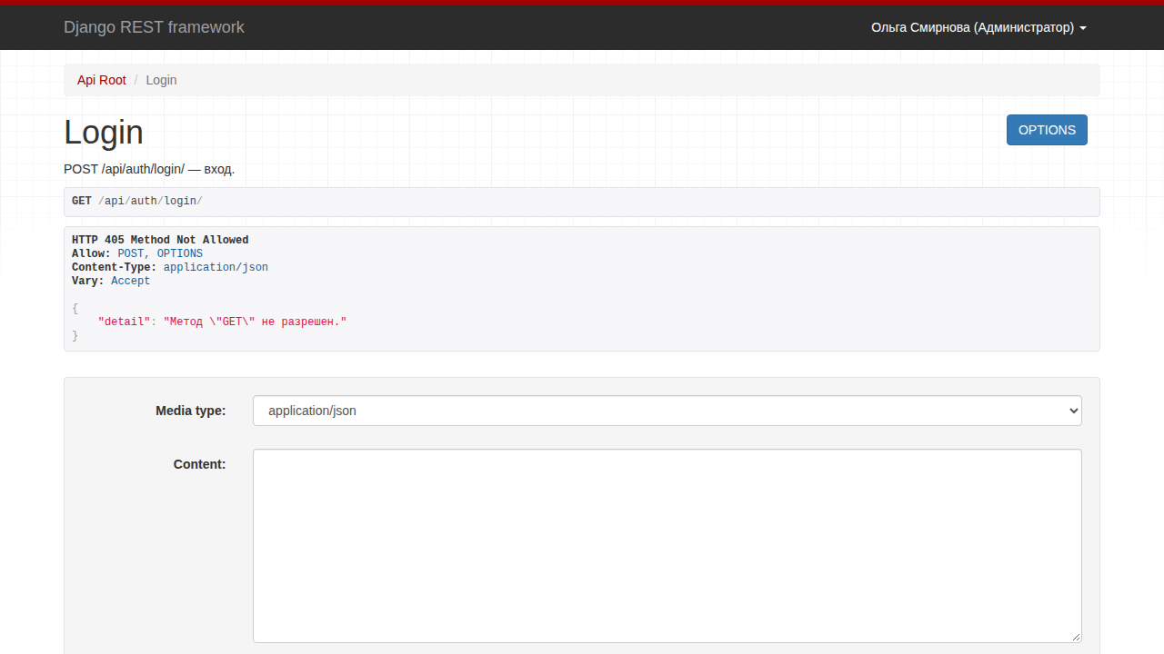
Рисунок 17 — Форма входа /api/auth/login/
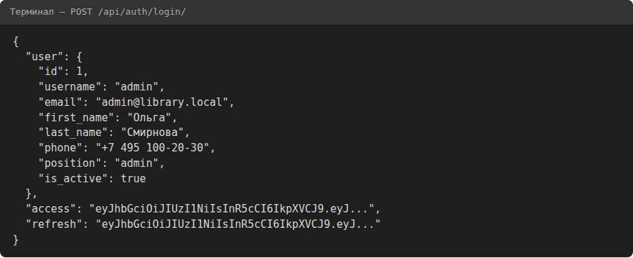
Рисунок 18 — Ответ сервера с токенами при входе в систему
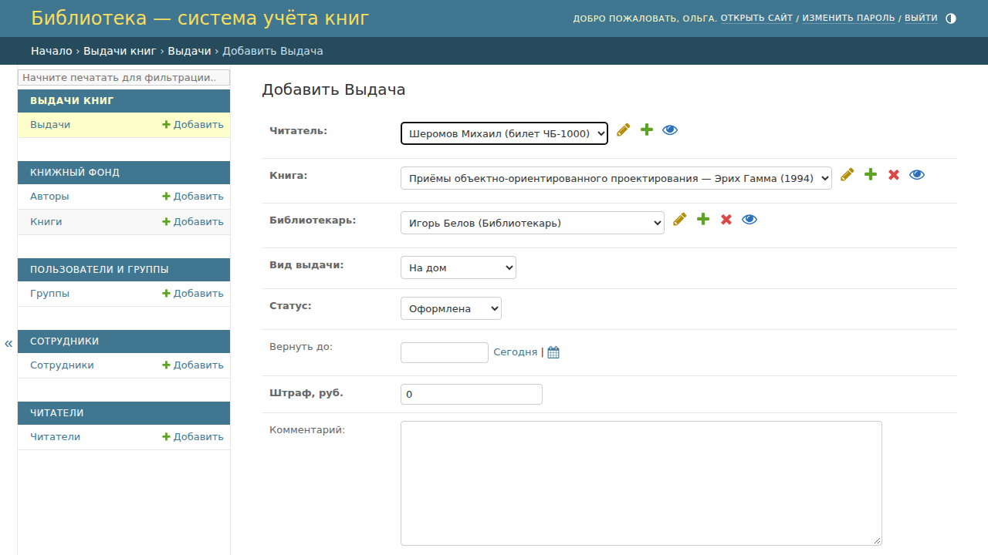
Рисунок 19 — Оформление выдачи средствами административного интерфейса
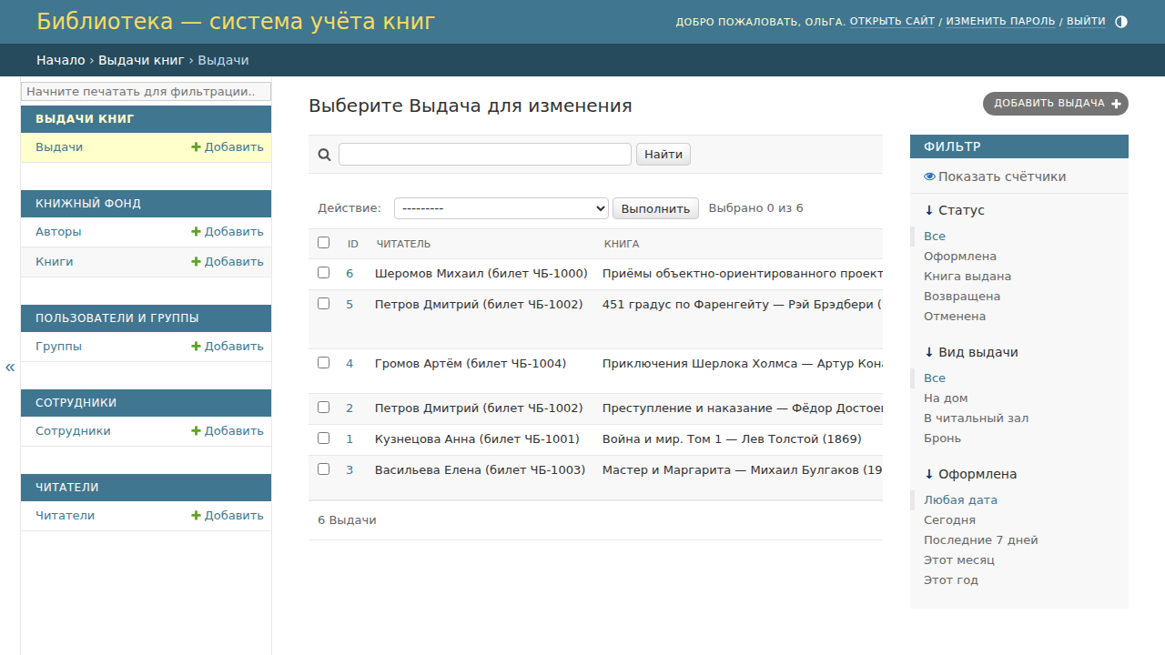
Рисунок 20 — Оформленная выдача в перечне операций
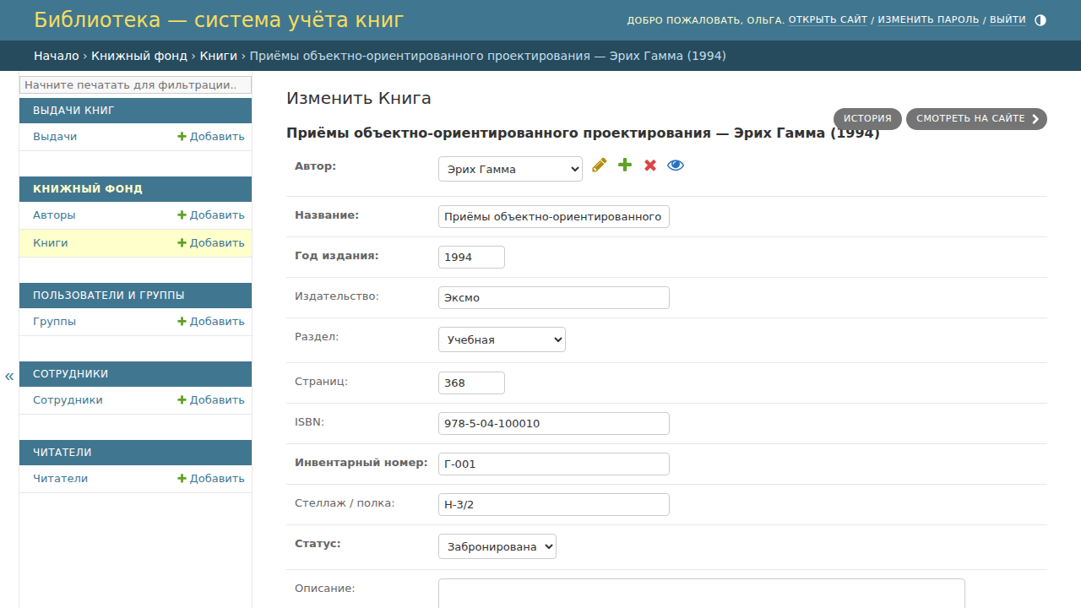
Рисунок 21 — Каскадное изменение: присвоение экземпляру статуса «Забронирована»
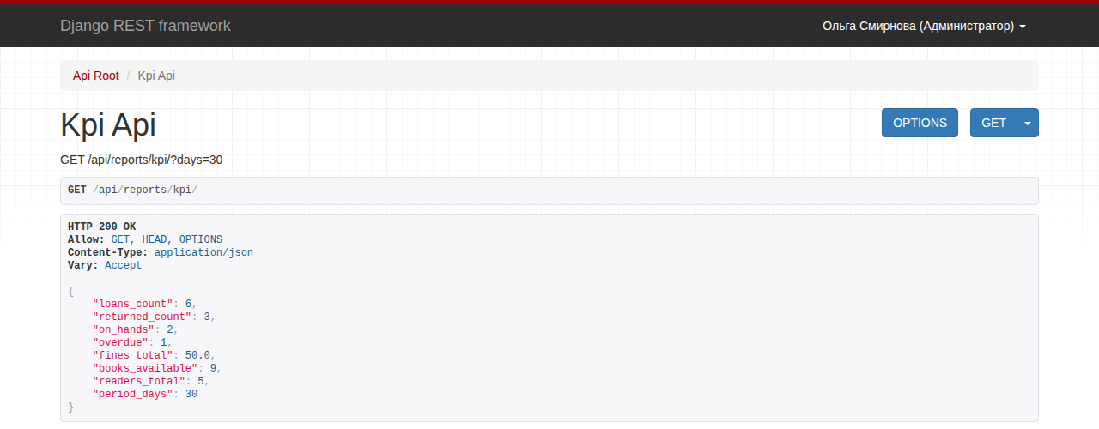
Рисунок 22 — Значения показателей /api/reports/kpi/ по завершении выдачи и возврата
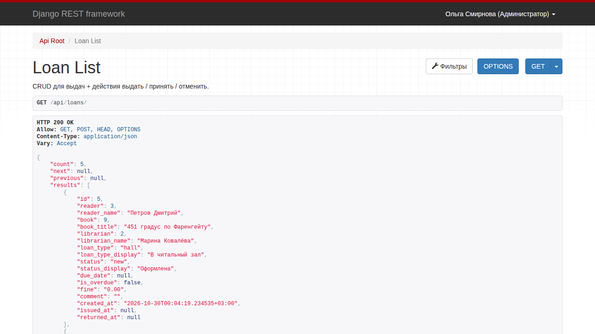
Рисунок 23 — Ответ эндпоинта /api/loans/

ЗАКЛЮЧЕНИЕ
По итогам работы разработана веб-часть информационной системы учёта книг в библиотеке, включающая пять программных модулей, базу данных из пяти отношений, программный интерфейс REST с проверкой подлинности на токенах JWT, административный интерфейс и 26 автоматических тестов. Основное правило предметной области — согласованность статусов экземпляра и выдачи — обеспечено каскадным механизмом на уровне модели и подтверждено результатами тестирования и экранными формами. Задачи, поставленные во введении, решены полностью, цель работы достигнута.
При выполнении работы приобретены навыки разработки модульной архитектуры проекта Django, описания моделей данных и связей между ними, построения программного интерфейса средствами Django REST Framework, настройки механизма проверки подлинности JWT, написания автоматических тестов и подготовки технической документации.
К перспективным направлениям развития системы относятся: ввод в работу аналитической панели Streamlit для заведующего библиотекой на базе существующих отчётных эндпоинтов; создание десктопного клиента рабочего места библиотекаря; перевод проекта в контейнеры Docker для ускорения развёртывания; организация рассылки читателям уведомлений о приближающемся сроке возврата по электронной почте.

